СОДЕРЖАНИЕ
Введение…………………………………………………………………………….3
1. Что дает предприятию использование сетей…………………………………..4
2. Преимущества сетей ……………………………………………………………6
3. Сети отделов……………………………………………………………………..8
4. Сети кампусов …………………………………………………………………...9
5. Сети масштаба предприятия………………………………………..………….11
Заключение ……………………………………………………………………….14
Список использованных источников …………………………………………..15

ВВЕДЕНИЕ
В настоящее время ни у кого не вызывает удивления повсеместное использование компьютеров: в офисах крупных компаний, в высших и средних учебных заведениях, дома. Везде где есть электрическая розетка, можно увидеть компьютер. Но прогресс идет вперед, и несколько лет назад показалось недостаточным использовать ресурсы только того компьютера, который стоит перед Вами. Захотелось присоединить к этому компьютеру еще и ресурсы, скажем компьютера соседа. Вот так и появилась мысль об объединении нескольких компьютеров. То, что в итоге получилось, стало называться сетью в самом широком смысле этого слова, которое теперь ни у кого не вызывает удивления или непонимания. Количество задач решаемых в сети огромно. Деятельность многих организаций и учебных заведений основана на использовании сети, как в локальном, так и в глобальном масштабе. Корпоративная сеть - это сеть, главным назначением которой является обеспечение функционирования конкретного предприятия, владеющего данной сетью. Пользователями корпоративной сети являются только сотрудники данного предприятия. В отличие от сетей операторов связи, корпоративные сети, в общем случае, не оказывают услуг другим организациям или пользователям.
В зависимости от масштаба предприятия, а также от сложности и многообразия решаемых задач различают сети отдела, сети кампуса и корпоративные сети (термин "корпоративные" в данной классификации приобретает узкое значение - сеть большого предприятия). Прежде чем обсуждать характерные особенности каждого из перечисленных типов сетей, остановимся на тех факторах, которые заставляют предприятия обзаводиться собственной компьютерной сетью.

1.Что дает предприятию использование сетей
Этот вопрос можно уточнить следующим образом:
- В каких случаях развертывание на предприятии вычислительных сетей предпочтительнее использования автономных компьютеров или многомашинных систем?
- Какие новые возможности появляются на предприятии с появлением вычислительной сети?
- И, наконец, всегда ли предприятию нужна сеть?
Если не вдаваться в подробности, то конечной целью использования компьютерных сетей на предприятии является повышение эффективности его работы, которое может выражаться, например, в увеличении прибыли. Действительно, если благодаря компьютеризации снизились затраты на производство уже существующего продукта, сократились сроки разработки новой модели или ускорилось обслуживание заказов потребителей - это означает, что данному предприятию в самом деле нужна была сеть.
Концептуальным преимуществом сетей, которое вытекает из их принадлежности к распределенным системам, перед автономно работающими компьютерами является их способность выполнять параллельные вычисления. За счет этого в системе с несколькими обрабатывающими узлами в принципе можно достичь производительности, превышающей максимально возможную на данный момент производительность любого отдельного, сколь угодно мощного, процессора. Распределенные системы потенциально имеют лучшее соотношение производительность/стоимость, чем централизованные системы.
Еще одно очевидное и важное достоинство распределенных систем - это их более высокая отказоустойчивость. Под отказоустойчивостью следует понимать способность системы выполнять свои функции (может быть, не в полном объеме) при отказах отдельных элементов аппаратуры и неполной доступности данных. Основой повышенной отказоустойчивости распределенных систем является избыточность. Избыточность обрабатывающих узлов (процессоров в многопроцессорных системах или компьютеров в сетях) позволяет при отказе одного узла переназначать приписанные ему задачи на другие узлы. С этой целью в распределенной системе могут быть предусмотрены процедуры динамической или статической реконфигурации. В вычислительных сетях некоторые наборы данных могут дублироваться на внешних запоминающих устройствах нескольких компьютеров сети, так что при отказе одного из них данные остаются доступными.
Использование территориально распределенных вычислительных систем больше соответствует распределенному характеру прикладных задач в некоторых предметных областях, таких как автоматизация технологических процессов, банковская деятельность и т. п. Во всех этих случаях имеются рассредоточенные по некоторой территории отдельные потребители информации - сотрудники, организации или технологические установки. Эти потребители автономно решают свои задачи, поэтому следовало бы предоставлять им собственные вычислительные средства, но в то же время, поскольку решаемые ими задачи логически тесно взаимосвязаны, их вычислительные средства должны быть объединены в общую систему. Оптимальным решением в такой ситуации является использование вычислительной сети.
Для пользователя распределенные системы дают еще и такие преимущества, как возможность совместного использования данных и устройств, а также возможность гибкого распределения работ по всей системе. Такое разделение дорогостоящих периферийных устройств - таких как дисковые массивы большой емкости, цветные принтеры, графопостроители, модемы, оптические диски - во многих случаях является основной причиной развертывания сети на предприятии. Пользователь современной вычислительной сети работает за своим компьютером, часто не отдавая себе отчета в том, что он пользуется данными другого мощного компьютера, находящегося за сотни километров от него. Он отправляет электронную почту через модем, подключенный к коммуникационному серверу, общему для нескольких отделов его предприятия. У пользователя создается впечатление, что эти ресурсы подключены непосредственно к его компьютеру или же "почти" подключены, так как для работы с ними нужны незначительные дополнительные действия по сравнению с использованием действительно собственных ресурсов.
В последнее время стал преобладать другой побудительный мотив развертывания сетей, гораздо более важный в современных условиях, чем экономия средств за счет разделения между сотрудниками корпорации дорогой аппаратуры или программ. Этим мотивом стало стремление обеспечить сотрудникам оперативный доступ к обширной корпоративной информации. В условиях жесткой конкурентной борьбы в любом секторе рынка выигрывает, в конечном счете, та компания, сотрудники которой могут быстро и правильно ответить на любой вопрос клиента - о возможностях их продукции, об условиях ее применения, о решении различных проблем и т. п. На крупном предприятии даже хороший менеджер вряд ли знает все характеристики каждого из выпускаемых продуктов, тем более что их номенклатура может обновляться каждый квартал, если не месяц. Поэтому очень важно, чтобы менеджер имел возможность со своего компьютера, подключенного к корпоративной сети, скажем, в Магадане, передать вопрос клиента на сервер, расположенный в центральном отделении предприятия в Новосибирске, и оперативно получить ответ, удовлетворяющий клиента. В таком случае клиент не обратится в другую компанию, а будет пользоваться услугами данного менеджера и впредь.
Использование сети приводит к совершенствованию коммуникаций между сотрудниками предприятия, а также его клиентами и поставщиками. Сети снижают потребность предприятий в других формах передачи информации, таких как телефон или обычная почта. Зачастую именно возможность организации электронной почты является одной из причин развертывания на предприятии вычислительной сети. Все большее распространение получают новые технологии, которые позволяют передавать по сетевым каналам связи не только компьютерные данные, но и голосовую и видеоинформацию. Корпоративная сеть, которая интегрирует данные и мультимедийную информацию, может использоваться для организации аудио- и видеоконференций, кроме того, на ее основе может быть создана собственная внутренняя телефонная сеть.
2.Преимущества, которые дает использование сетей
- Интегральное преимущество - повышение эффективности работы предприятия.
- Способность выполнять параллельные вычисления, за счет чего может быть повышена производительность и отказоустойчивость.
- Большее соответствие распределенному характеру некоторых прикладных задач.
- Возможность совместного использования данных и устройств.
- Возможность гибкого распределения работ по всей системе.
- Оперативный доступ к обширной корпоративной информации.
- Совершенствование коммуникаций.
Проблемы:
- Сложность разработки системного и прикладного программного обеспечения для распределенных систем.
- Проблемы с производительностью и надежностью передачи данных по сети.
- Проблема обеспечения безопасности.
Конечно, при использовании вычислительных сетей возникают и проблемы, связанные в основном с организацией эффективного взаимодействия отдельных частей распределенной системы.
Во-первых, это неполадки в программном обеспечении: операционных системах и приложениях. Программирование для распределенных систем принципиально отличается от программирования для централизованных систем. Так, сетевая операционная система, выполняя в общем случае все функции по управлению локальными ресурсами компьютера, сверх того решает многочисленные задачи, связанные с предоставлением сетевых услуг. Разработка сетевых приложений осложняется из-за необходимости организовать совместную работу их частей, выполняющихся на разных машинах. Массу хлопот доставляет и обеспечение совместимости программного обеспечения, устанавливаемого в узлах сети.
Во-вторых, много проблем связано с транспортировкой сообщений по каналам связи между компьютерами. Основные задачи здесь - обеспечение надежности (чтобы передаваемые данные не терялись и не искажались) и производительности (чтобы обмен данными происходил с приемлемыми задержками). В структуре общих затрат на вычислительную сеть расходы на решение "транспортных вопросов" составляют существенную часть, в то время как в централизованных системах эти проблемы полностью отсутствуют.
В-третьих, это вопросы, связанные с обеспечением безопасности, которые гораздо сложнее решать в вычислительной сети, чем в автономно работающем компьютере. В некоторых случаях, когда безопасность особенно важна, от использования сети лучше отказаться.
Можно приводить еще много "за" и "против", но главным доказательством эффективности использования сетей является бесспорный факт их повсеместного распространения. Сегодня трудно найти предприятие, на котором нет хотя бы односегментной сети персональных компьютеров; все больше и больше появляется сетей с сотнями рабочих станций и десятками серверов, некоторые крупные организации обзаводятся частными глобальными сетями, объединяющими их филиалы, удаленные на тысячи километров. В каждом конкретном случае для создания сети были свои основания, но верно и общее утверждение: что-то в этих сетях все-таки есть.

3.Сети отделов
Сети отделов - это сети, которые используются сравнительно небольшой группой сотрудников, работающих в одном отделе предприятия. Эти сотрудники решают некоторые общие задачи, например ведут бухгалтерский учет или занимаются маркетингом. Считается, что отдел может насчитывать до 100-150 сотрудников.
Главной целью сети отдела является разделение локальных ресурсов, таких как приложения, данные, лазерные принтеры и модемы. Обычно сети отделов имеют один или два файловых сервера, не более тридцати пользователей (рис. 1) и не разделяются на подсети. В этих сетях локализуется большая часть трафика предприятия. Сети отделов обычно создаются на основе какой-либо одной сетевой технологии - Ethernet, Token Ring. В такой сети чаще всего используется один или, максимум, два типа операционных систем. Небольшое количество пользователей позволяет применять в сетях отделов одноранговые сетевые ОС, например Windows 98.

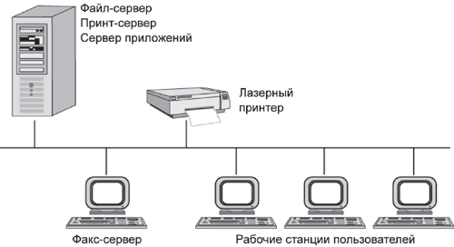
Рис. 1. Пример сети масштаба отдела

Задачи управления сетью на уровне отдела относительно просты: добавление новых пользователей, устранение простых отказов, инсталляция новых узлов и установка новых версий программного обеспечения. Такой сетью может управлять сотрудник, посвящающий выполнению обязанностей администратора только часть своего времени. Чаще всего администратор сети отдела не имеет специальной подготовки, но является тем человеком в отделе, который лучше всех разбирается в компьютерах, и само собой получается так, что он и занимается администрированием сети.
Существует и другой тип сетей, близкий к сетям отделов, - сети рабочих групп. К таким сетям относят совсем небольшие сети, включающие до 10-20 компьютеров. Характеристики сетей рабочих групп практически не отличаются от описанных выше характеристик сетей отделов. Такие свойства, как простота сети и однородность, здесь проявляются в наибольшей степени, в то время как сети отделов могут приближаться в некоторых случаях к следующему по масштабу типу сетей - сетям кампусов.

4.Сети кампусов
Сети кампусов получили свое название от английского слова campus - студенческий городок. Именно на территории университетских городков часто возникала необходимость в объединении нескольких мелких сетей в одну большую. Сейчас это название не связывают со студенческими городками, а используют для обозначения сетей любых предприятий и организаций.
Сети кампусов (рис. 2) объединяют множество сетей различных отделов одного предприятия в пределах отдельного здания или одной территории, покрывающей площадь в несколько квадратных километров. При этом глобальные соединения в сетях кампусов не используются. Службы такой сети включают взаимодействие между сетями отделов, доступ к общим базам данных предприятия, доступ к общим факс-серверам, высокоскоростным модемам и высокоскоростным принтерам. В результате сотрудники каждого отдела предприятия получают доступ к некоторым файлам и ресурсам сетей других отделов. Сети кампусов обеспечивают доступ к корпоративным базам данных независимо от того, на каких типах компьютеров они располагаются.
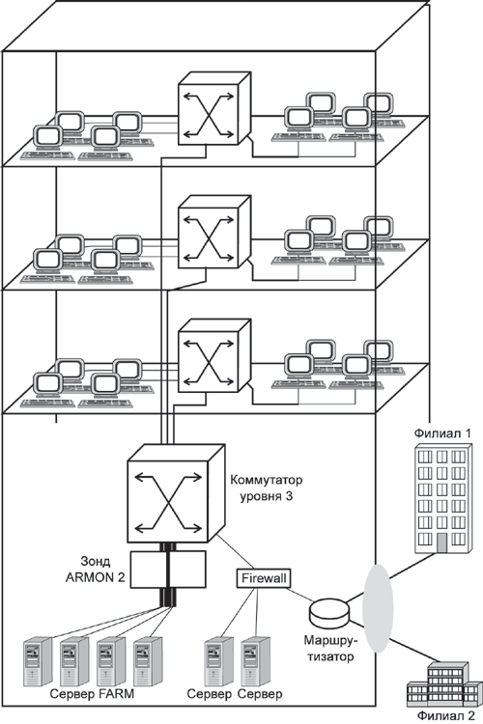
Рис. 2. Пример сети кампуса

Именно на уровне сети кампуса возникают проблемы интеграции неоднородного аппаратного и программного обеспечения. Типы компьютеров, сетевых операционных систем, сетевого аппаратного обеспечения в каждом отделе могут отличаться. Отсюда вытекают сложности управления сетями кампусов. Администраторы должны быть в этом случае более квалифицированными, а средства оперативного управления сетью - более эффективными.
5.Сети масштаба предприятия
Корпоративные сети называют также сетями масштаба предприятия, что соответствует дословному переводу термина "enterprise-wide networks", используемого в англоязычной литературе для обозначения этого типа сетей. Сети масштаба предприятия (корпоративные сети) объединяют большое количество компьютеров на всех территориях отдельного предприятия. Они могут быть сложно связаны и способны покрывать город, регион или даже континент. Число пользователей и компьютеров может измеряться тысячами, а число серверов - сотнями, расстояния между сетями отдельных территорий бывают такими, что приходится использовать глобальные связи (рис. 5). Для соединения удаленных локальных сетей и отдельных компьютеров в корпоративной сети применяются разнообразные телекоммуникационные средства, в том числе телефонные каналы, радиоканалы, спутниковая связь. Корпоративную сеть можно представить в виде "островков локальных сетей", плавающих в телекоммуникационной среде.
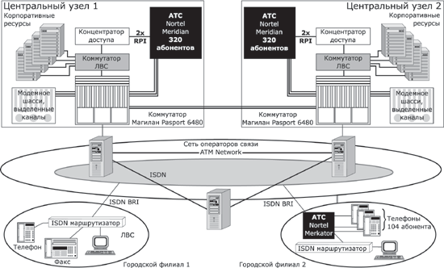
Рис. 5. Пример корпоративной сети
Непременным атрибутом такой сложной и крупномасштабной сети является высокая степень неоднородности (гетерогенности) - нельзя удовлетворить потребности тысяч пользователей с помощью однотипных программных и аппаратных средств. В корпоративной сети обязательно будут использоваться различные типы компьютеров - от мэйнфреймов до персоналок, несколько типов операционных систем и множество различных приложений. Неоднородные части корпоративной сети должны работать как единое целое, предоставляя пользователям по возможности удобный и простой доступ ко всем необходимым ресурсам.
Сети предприятий (корпоративные сети) объединяют большое количество компьютеров на всех территориях отдельного предприятия. Для корпоративной сети характерны:
- масштабность - тысячи пользовательских компьютеров, сотни серверов, огромные объемы хранимых и передаваемых по линиям связи данных, множество разнообразных приложений;
- высокая степень гетерогенности - различные типы компьютеров, коммуникационного оборудования, операционных систем и приложений;
- использование глобальных связей - сети филиалов соединяются с помощью телекоммуникационных средств, в том числе телефонных каналов, радиоканалов, спутниковой связи.
Появление корпоративных сетей - это хорошая иллюстрация известного постулата о переходе количества в качество. При объединении отдельных сетей крупного предприятия, имеющего филиалы в разных городах и даже странах, в единую сеть многие количественные характеристики объединенной сети переходят некоторый критический порог, за которым начинается новое качество. В этих условиях существующие методы и подходы к решению традиционных задач сетей меньших масштабов для корпоративных сетей оказались непригодными. На первый план вышли такие задачи и проблемы, которые в сетях рабочих групп, отделов и даже кампусов либо имели второстепенное значение, либо вообще не проявлялись. Примером может служить простейшая (для небольших сетей) задача - ведение учетных данных о пользователях сети.
Наиболее простой способ ее решения - поместить учетные данные каждого пользователя в локальную базу учетных данных каждого компьютера, к ресурсам которого пользователь должен иметь доступ. При попытке доступа эти данные извлекаются из локальной учетной базы, и на их основе предоставляется или не предоставляется доступ. В небольшой сети, состоящей из 5-10 компьютеров и примерно такого же количества пользователей, такой способ работает очень хорошо. Но если в сети насчитывается несколько тысяч пользователей, каждому из которых нужен доступ к нескольким десяткам серверов, то, очевидно, это решение становится крайне неэффективным. Администратор должен повторить несколько десятков раз (по числу серверов) операцию занесения учетных данных каждого пользователя. Сам пользователь также вынужден повторять процедуру логического входа каждый раз, когда ему нужен доступ к ресурсам нового сервера. Хорошее решение этой проблемы для крупной сети - использовать централизованную справочную службу, в базе данных которой хранятся учетные записи всех пользователей сети. Администратор один раз выполняет операцию занесения данных пользователя в эту базу, а пользователь один раз выполняет процедуру логического входа, причем не в отдельный сервер, а в сеть целиком.
При переходе от более простого типа сетей к более сложному - от сетей отдела к корпоративной сети - территория охвата увеличивается, поддерживать связи компьютеров становится все сложнее. По мере увеличения масштабов сети повышаются требования к ее надежности, производительности и функциональным возможностям. По сети циркулирует все возрастающее количество данных, и необходимо обеспечивать их безопасность и защищенность наряду с доступностью. Все это приводит к тому, что корпоративные сети строятся на основе наиболее мощного и разнообразного оборудования и программного обеспечения.

ЗАКЛЮЧЕНИЕ
На сегодняшний момент информационные технологии настолько прочно вошли в нашу жизнь, что мы уже не мыслим себя без общения с вычислительной техникой. Использование компьютеров и других средств цифровой обработки информации позволяет человеку значительно расширить горизонты своих возможностей, предоставляет новые средства для реализации творческих замыслов. Уже сейчас компьютеры активно используются в таких областях культуры и искусства, как литература, живопись, кино, и это не предел – возможности вычислительной техники, поставленной на службу человеку, безграничны. Вместе с тем, информационная отрасль достаточно молода – фундаментальные работы по теории информации появились всего лишь в первой половине ХХ века, а сами электронно-вычислительные устройства были изобретены лишь в конце 40-х годов. Человечество семимильными шагами движется к созданию единой информационной среды взаимодействия, которая коренным образом изменит психологию и социальную структуру общества уже в текущем столетии. Несмотря на проблемы, автоматизация в ближайшее время коснется всех форм индивидуальной и общественной деятельности. Среди тенденций современного рынка информационных услуг наблюдается, с одной стороны, унификация и интеграция используемых технологий, а с другой – индивидуальный подход к каждому клиенту. В этих условиях знание современных подходов к созданию и интеграции различных компонентов и подсистем корпоративной ИС позволяет ускорить и упростить процесс использования информационных технологий, повысить эффективность работы ИТ – специалистов.

Список использованных источников:
- Рындин А.А., Хаустович А.В. Проектирование корпоративных информационных систем/ изд-во «Кварта» 2003 Воронеж
- Гончаров О.Н. Руководство для высшего управленческого персонала.- М. МП «Сувенир», 2007. – 207с.
- Елисеев В. Ладыженский Г. Введение в Интранет. // Системы Управления Базами Данных. – 2003
- Информатика: Учебник / Под ред. проф. Макаровой И.В. - М.: Финансы и статистика, 2007.
- Кульгин М. "Технологии корпоративных сетей", 1999 г.
- Косарев В.П. Компьютерные системы и сети: Учебное пособие / Под ред. Косарева В.П и Еремина Л.В. 2006.

